Google Pixel 기기에서 eSIM을 사용하여 인터넷에 접속하는 방법은 무엇인가요?
Google Pixel 기기에 eSIM을 설치한 후 인터넷 연결 문제가 발생하는 경우, eSIM의 "데이터 액세스" 단계를 완료했는지 확인하세요.

eSIM 계정에서 관련 단계를 확인할 수 있습니다.

1. eSIM 앱을 엽니다.

2. 내 eSIM을 탭합니다.

3. 설치할 eSIM을 탭합니다.

4. 안내 보기를 탭합니다.
5. 데이터 액세스 안내를 확인합니다.
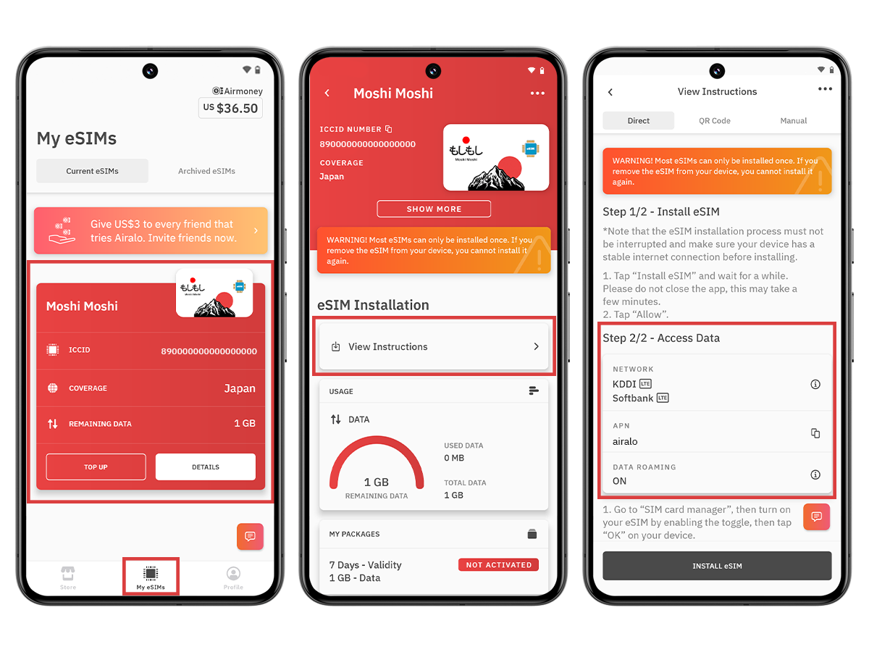
다음 단계를 진행하기 전에 eSIM 번호가 활성화되어 있고 모바일 데이터 사용이 선택되어 있는지 확인하세요.

1. 설정으로 이동합니다.

2. 네트워크 및 인터넷으로 이동합니다.

3. SIM 카드를 탭합니다.

4. eSIM이 활성화되어 있는지 확인합니다. 활성화되어 있지 않으면 활성화합니다.
5. 모바일 데이터를 켭니다.
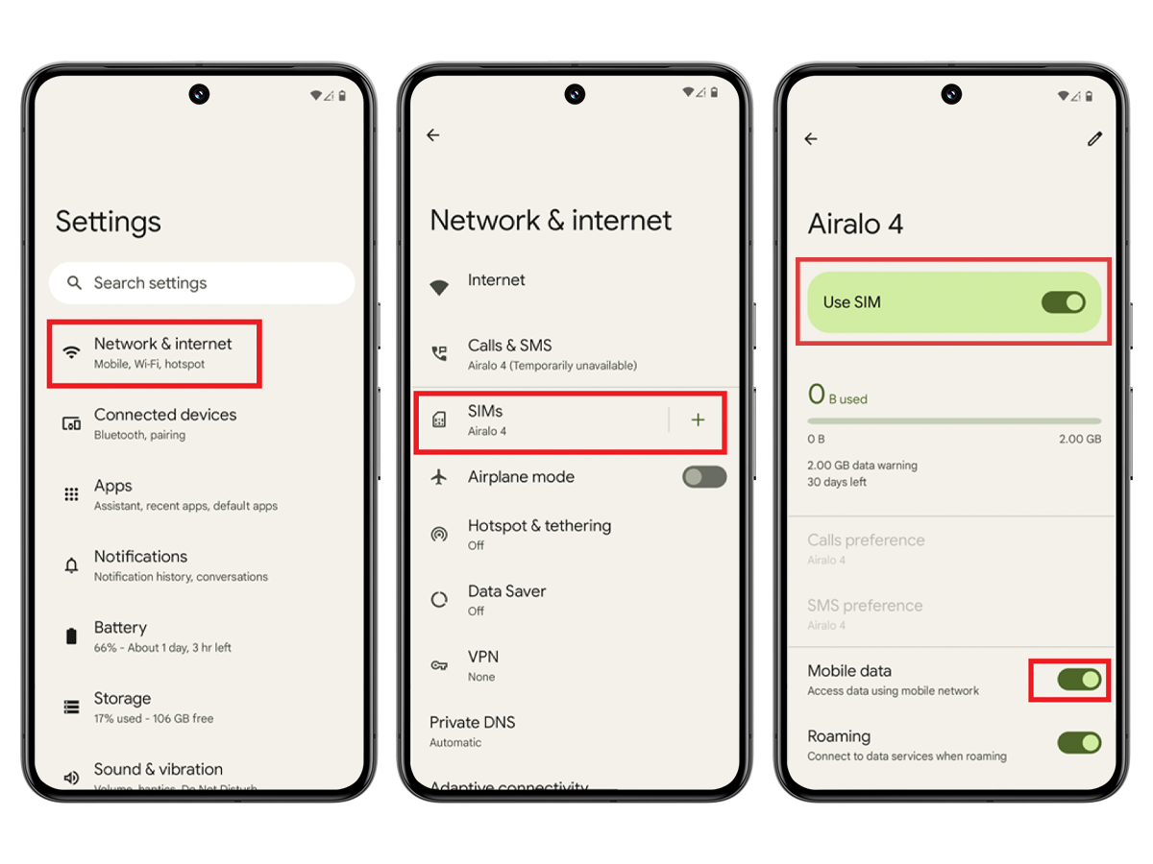
지원되는 네트워크에 연결합니다.

1. 설정으로 이동합니다.

2. 네트워크 및 인터넷으로 이동합니다.

3. SIM 카드를 탭합니다. 4. eSIM을 탭합니다.

5. 자동 네트워크 선택을 비활성화합니다.
6. eSIM의 액세스 데이터 정보에 지정된 네트워크를 선택합니다. 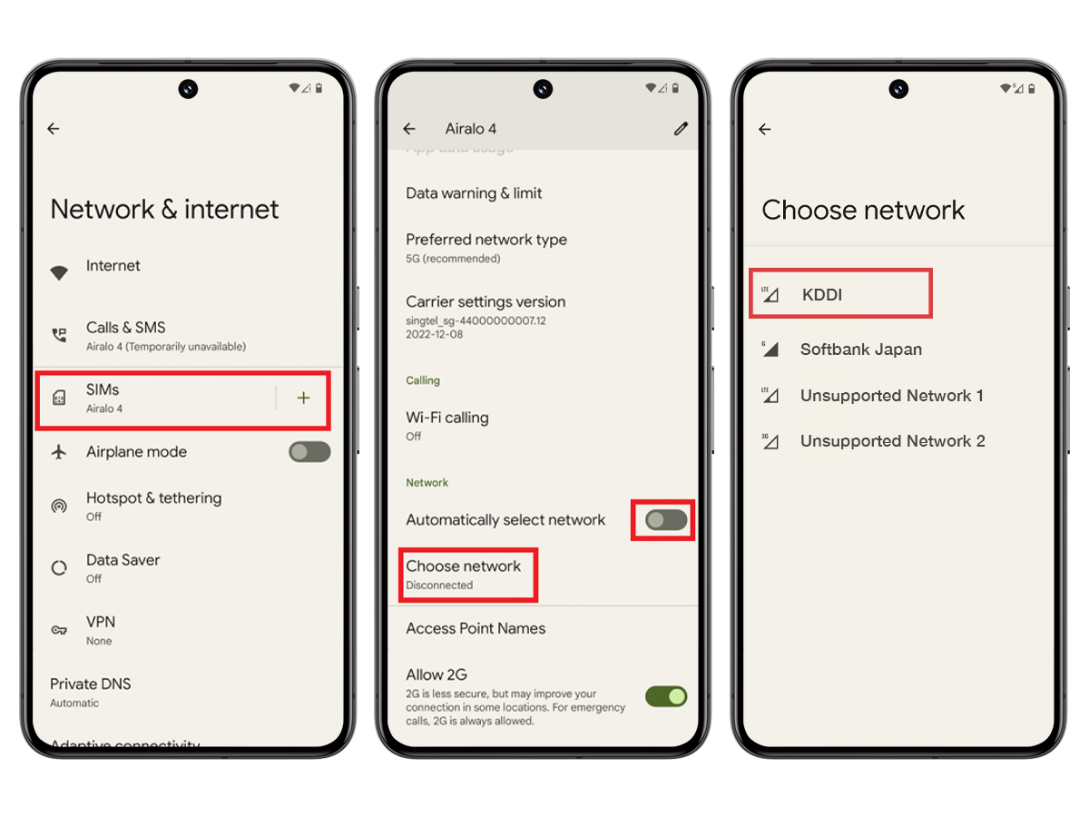
APN 설정 업데이트(필요한 경우):
eSIM 앱을 열고 eSIM 지침을 검토하여 기기의 APN을 수정해야 하는지 확인합니다.

1. 설정으로 이동합니다.

2. 네트워크 및 인터넷으로 이동합니다.

3. SIM 카드를 탭합니다.

4. eSIM을 탭합니다.

5. 액세스 포인트 이름을 탭합니다.

6. + 아이콘을 탭합니다.

7. APN 필드에 새 APN을 입력합니다.

8. 확인을 탭합니다.

9. 이름 필드에 APN 레이블로 eSIM을 입력합니다.

10. 다른 필드는 비워 둡니다.

11. 오른쪽 상단의 점 3개 메뉴를 탭합니다.

12. 저장을 탭하세요.
13. 추가된 APN이 선택되었는지 확인하세요.
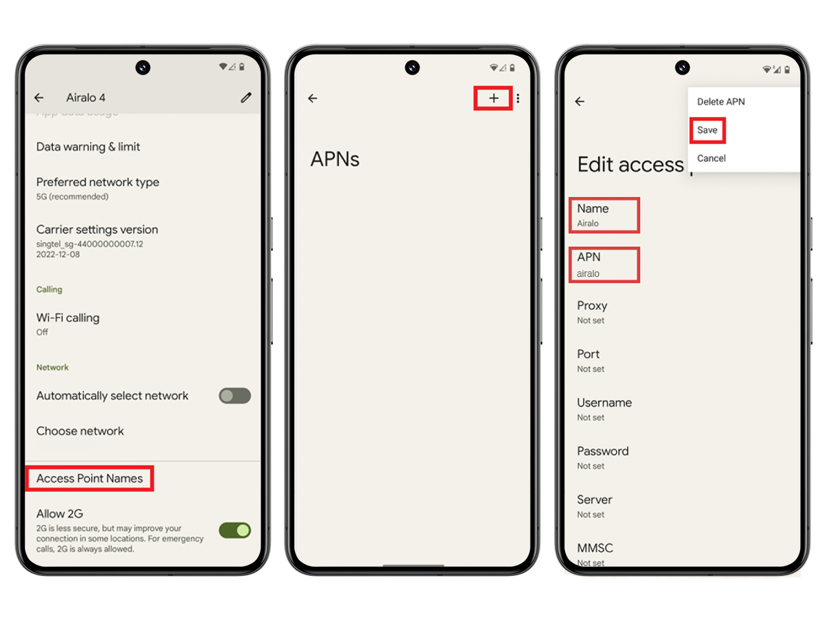
데이터 로밍을 활성화하려면(필요한 경우): 앱을 열고 eSIM 사용 안내를 검토하여 기기에서 데이터 로밍을 활성화해야 하는지 확인하세요.

1. 설정으로 이동합니다.

2. 네트워크 및 인터넷으로 이동합니다.

3. SIM 카드를 탭합니다.

4. eSIM을 탭합니다.
5. 로밍을 켜거나 끕니다.
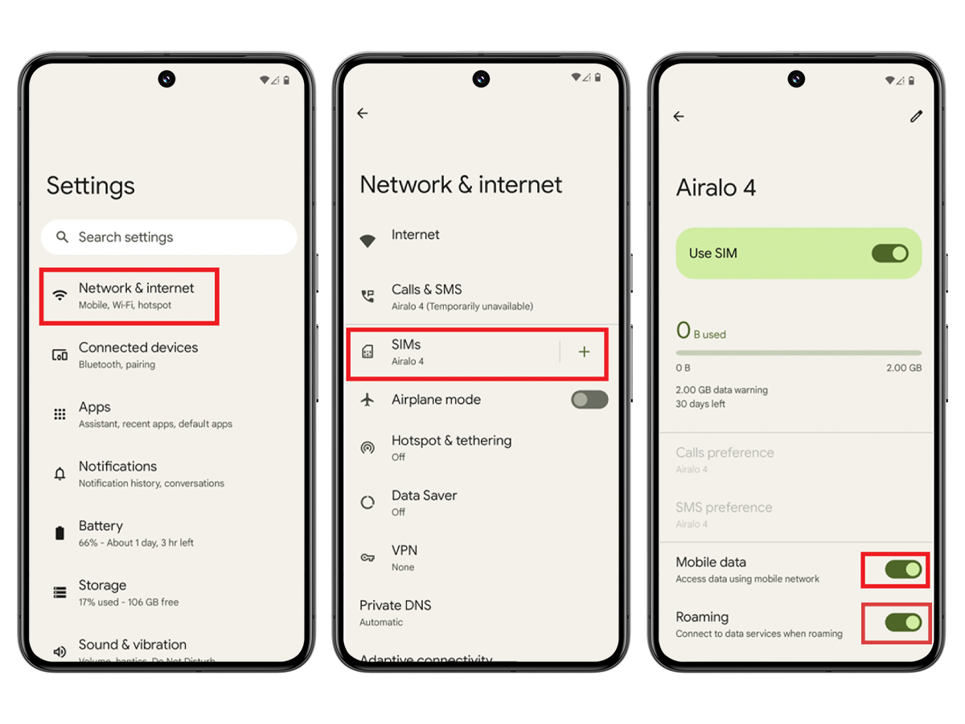
안내를 올바르게 따르면 eSIM이 인터넷에 성공적으로 연결될 것입니다.

추가 지원이 필요하면 지원팀에 문의하세요. 기꺼이 도와드리겠습니다.

